1-La sombra que tiene cada modulo cuando estas “hover” sale cortada en los extremos superior e inferior, si se le puede dar mas espacio asi se ve bien completa la sombra

1b-Slider mas alto cuando va a tamaño celular (igual a mercado libre)  
  
2-EN TODOS LOS TAMAÑOS DE PANTALLA aGregar Entre medio de logo y redes insertar un form para buscar (igual a mercado libre en celular)

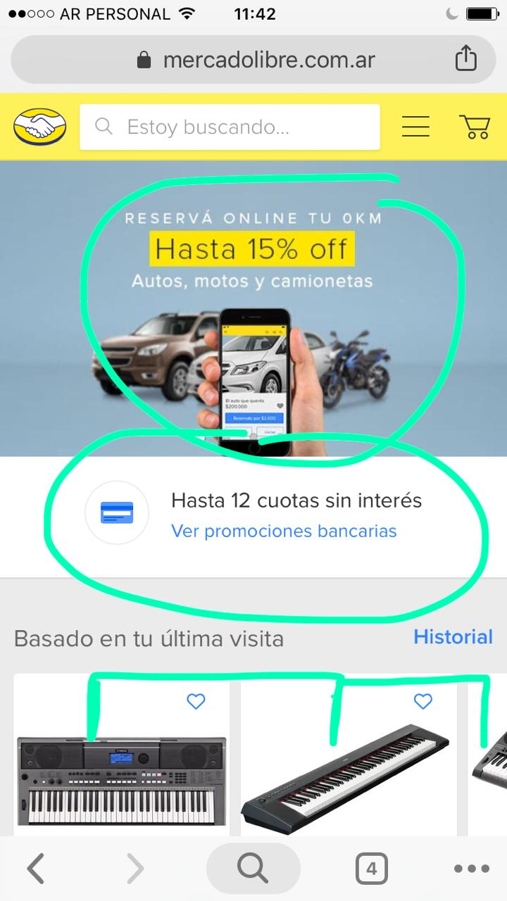 

3-El banner "Arma tu carta de porte" cuando va a Celular que se vea mas chico en celular como tiene "Mercado libre" en formato celu, (el que dice Hasta 12 cuotas sin interes)  
Hasta 12 cutas en interés Cambiar por Armá tu Carta de Porte  
Logo William Entregas al margen izquierdo y donde dice “Ver promociones” Poner “Clic aquí”



4-Los modulo que dicen

**Ofertas de la semana, Todo Venturio S.A. Empresas lideres, Semana de Sembradoras, Agricultura de precisión, Campos en todo el país, Semillas y protección, lideres de insumos, prepárate para la siembra**

Que se vean como mercado libre en celular, se ve "2 y medio"

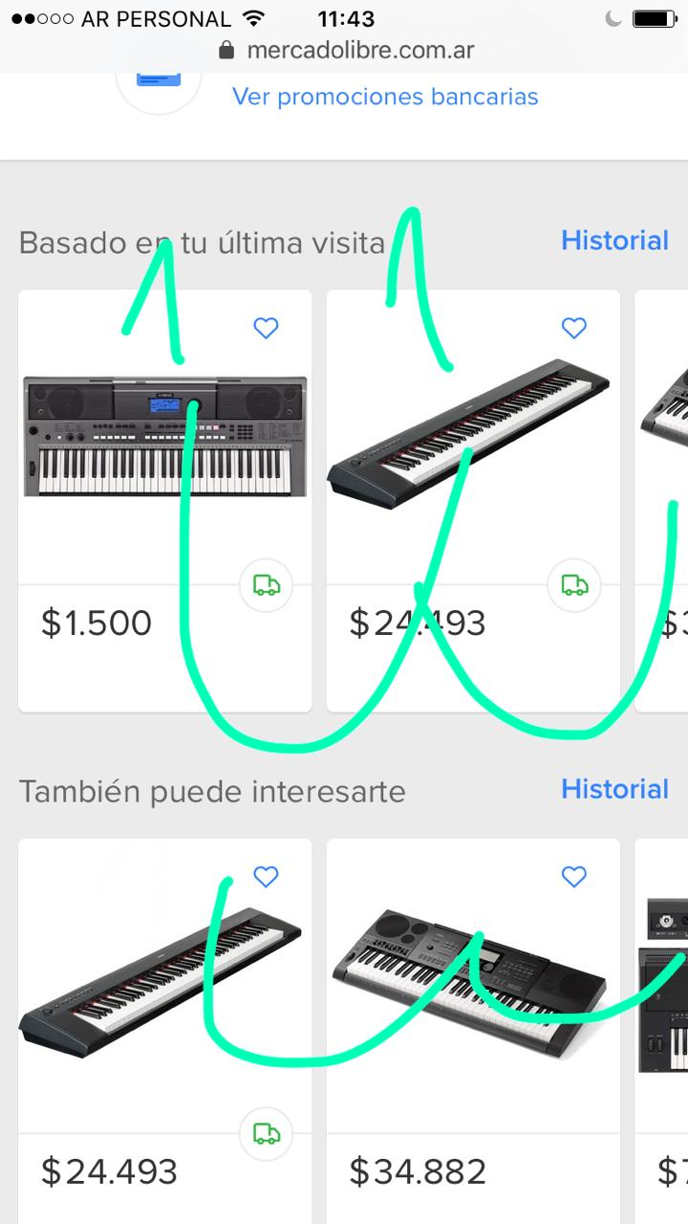



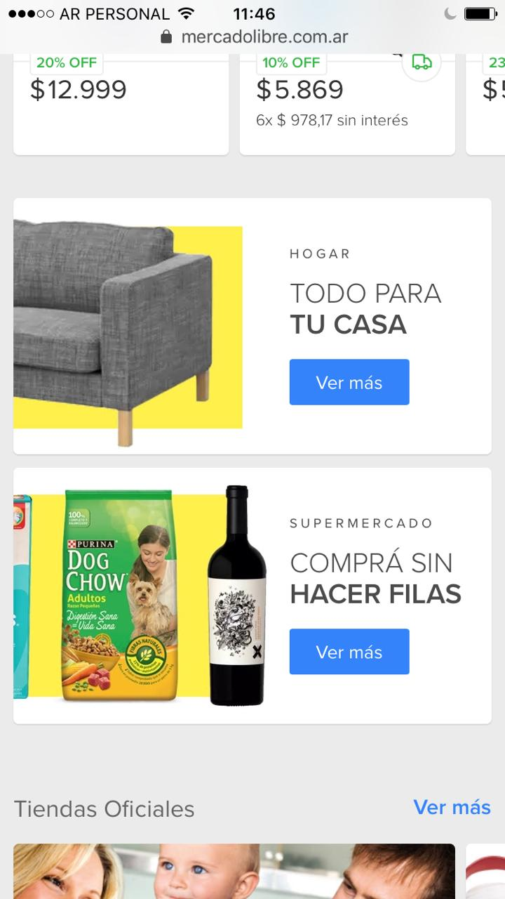5-

En celular y en medio formato

los banners "todo usado" y Repuestos

Deberian verse como "TOdo para tu casa" que se ve en MErcado libre

6- Hacer mas fino este de inmobiliarias en resoluciones de pantalla grandes y medianas, y cuando va a celular debería verse como Mercado libre “Todo para tu casa”